Búvárkodj a biológiában
III. feladatlap
HÁROM MADÁR
A következő feladathoz ajánlott felkészülési segédlet a TermészetBúvár 2017/4-5-6. száma
A beküldési határidő: 2018. január 4.
E-mail cím: biologia@verseghy-szolnok.sulinet.hu
- feladat 20 pont
Minden sor végére írd az alábbi válaszok betűjét, amelyikre igaz.

Lehetséges válaszok
A hajnalmadár | B vadgerle | C vándorsólyom
D mindhárom | E egyik sem

Állítás | Válasz betűje
1. gerinces
2. Eurázsia mérsékelt égövön húzódó magashegyi sziklarégióinak lakója
3. fészket nem épít
4. fészkét mohákból, zuzmóból építi, szőrszálakkal béleli
5. fészkét apró ágacskákból sűrű ágak közé építi
6. a fiókákat előbb begytejjel, majd puhított gyommagvakkal táplálják
7. fiókái fészeklakók
8. 2018-ban az év madara lesz
9. hazánkban védett faj
10. őse a szirti galamb
11. Magyarországon nem költ, de rendszeres téli vendég
12. a három faj közül a legmagasabb a pénzben kifejezett természetvédelmi értéke
13. magevő
14. állományának növekedésében fontos szerepe volt és van a CMS nemzetközi jogi intézményének
15. a három faj közül ez válik leghosszabb idő után röpképessé
16. vékony csőrével repedésekben rejtőzködő rovarokat, csigákat is zsákmányol
17. rendszertanilag is ragadozó
18. kifejlett példányai a három madár közül a legkisebb méretűek
19. népessége a környezetszennyezés, elsősorban a rovarirtószerként használt DDT miatt fogyatkozott meg
20. harkálymódra kúszik a meredek sziklafalakon.
- feladat 20 pont
Élőlények csoportosítása
Írd be az alábbi élőlények sorszámát a halmaz megfelelő részébe! A természetbúvár 2017./6. száma segíthet a megoldásokban!

- Az erdei pajzsika erdeink gyakori spórás-hajtásos zöld növénye.
- A légyölő galóca a talaj szerves anyag tartalmát használja föl.
- A rucaöröm csatornák vízfelszínén lebegnek.
- A galajszender hernyója a földben bábozódik be.
- A kifejlett nappali pávaszem virágok nektárját szívogatja.
- Azt egerészölyv kedvelt csemegéi a mezei rágcsálók.
- A virágos kőrisre az alacsonyan szétágazó törzsjellemző.
- A virágzó aranka fajok szervezetében nincs zöld színtest, gazdanövényeikből szívják föl a szerves tápanyagot.
- Az Euglena viridis kevert táplálkozású édesvízi faj.
- A földi giliszta cellulóztartalmú korhadékkal táplálkozik.
- Az erdei szőrmoha teste színtesteket tartalmaz.
- Erdőszéleken pillantható meg a farkasalmalepke.
- Löszpusztagyepek jellegzetes faja a macskahere.
- Kárpát - medencei bennszülött (endemikus) élőlény a magyar tarsza.
- Édesvizeink jellegzetes vízbeporzású növénye az apró békalencse.
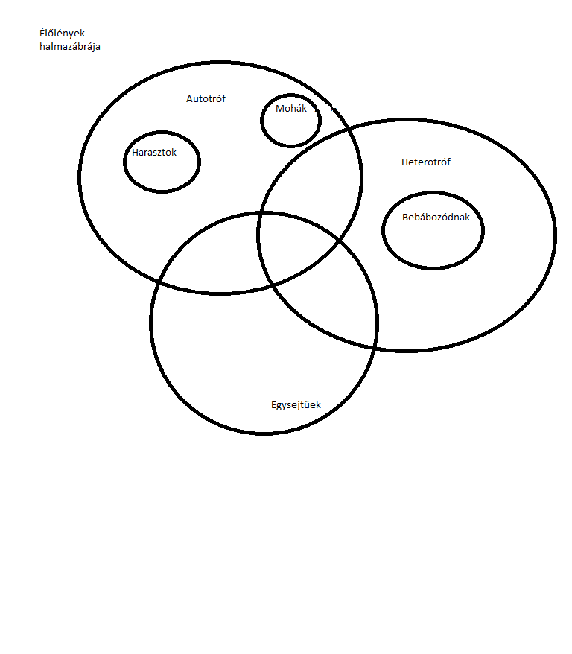

- feladat 10 pont
Írd a betűket a megfelelő sorokhoz!

- PORCKORONGSÉRV
- CSONTRITKULÁS
- ÍNHÜVELYGYULLADÁS
- RÁNDULÁS
- GERINCFERDÜLÉS
- IZOMSORVADÁS
- BOKASÜLLYEDÉS
- CSÍPŐFICAM
- CSONT REPEDÉS
- ÍNSZAKADÁS

- Az ízesülő csontok vége elmozdul egymás közeléből, majd a környező izmok összehúzódása az eredeti helyzetet visszaállítja.
- A csípőízületet alkotó combcsont feje nem a medencecsont megfelelő mélyedésébe illeszkedik, hanem fölötte helyezkedik el.
- Porckorongok örökletes gyengesége vagy túl nagy terhelés hatására az egyik porckorong betüremkedik a gerinccsatornába.
- A gerincoszlop ágyéki vagy háti görbülete oldalirányban is elhajlik.
- Nagy erőhatás, hirtelen terhelés, a csont csak részlegesen törik és válik szét.
- A csontszövet sejt közötti állományában a szilárdságot és a rugalmasságot biztosító anyagok mennyisége csökken,
- A sarokcsonttól a lábujjak felé terjedő boltozat süllyed.
- Nagy ellenállással szemben kifejtett hirtelen erőfeszítéskor előfordulhat, hogy az összehúzódó izom vagy az ín elszakad.
- Az izom, amelyet nem használnak, sorvadásnak indul.
- A kéz erőltetésének fájdalmas következménye.
10 pont/

A beküldési határidő: 2018. január 4. (csütörtök)

Jó munkát!

Biológia munkaközösség
Verseghy Ferenc Gimnázium

